




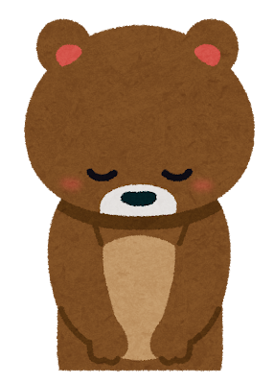

日頃の練習の成果を、ミニ舞台で披露してみませんか？
ジャンルは問いません。
出演者募集！
手 品
朗 読
舞 踏
詩 吟
大道芸
漫 才
観覧は
ご興味のある方は受付までお問合せください
できません
カラオケは
諸事情により、
あなたが主役です

